

กิจกรรมที่ ๑ เมื่อวันที่ ๑๐ กุมภาพันธ์ ๒๕๖๕ เวลา ๑๐.๓๐ น. นายถาวร สุขกิจ นายกองค์การบริหารส่วนตำบลทุ่งเตาใหม่ พร้อมคณะผู้บริหาร สมาชิกสภาองค์การบริหารส่วนตำบลทุ่งเตาใหม่ ได้เข้าร่วมกิจกรรมปลูกจิตสานึกการต่อต้านการทุจริต พร้อมทั้งประกาศเจตนารมณ์ เพื่อให้คำมั่นสัญญาว่าในการปฏิบัติหน้าที่ตามบทบาท อำนาจหน้าที่ด้วยความซื่อสัตย์สุจิต โปร่งใส ยึดหลักธรรมมาภิบาล ส่งเสริมสนับสนุน และสร้างวัฒนธรรม ตลอดจนสร้างจิตสานึกและค่านิยมในการต่อต้านการทุจริตให้แก่ผู้ปฏิบัติงานขององค์การบริหารส่วนทุ่งเตาใหม่ โดยนายถาวร สุขกิจ นายกองค์การบริหารส่วนตำบลทุ่งเตาใหม่และนายชนะชัย หนูดาษ ประธานสภาองค์การบริหารส่วนตำบลทุ่งเตาใหม่ เป็นผู้ลงนามประกาศเจตนารมณ์ “เจตจำนงสุจริตในการปฏิบัติงาน”

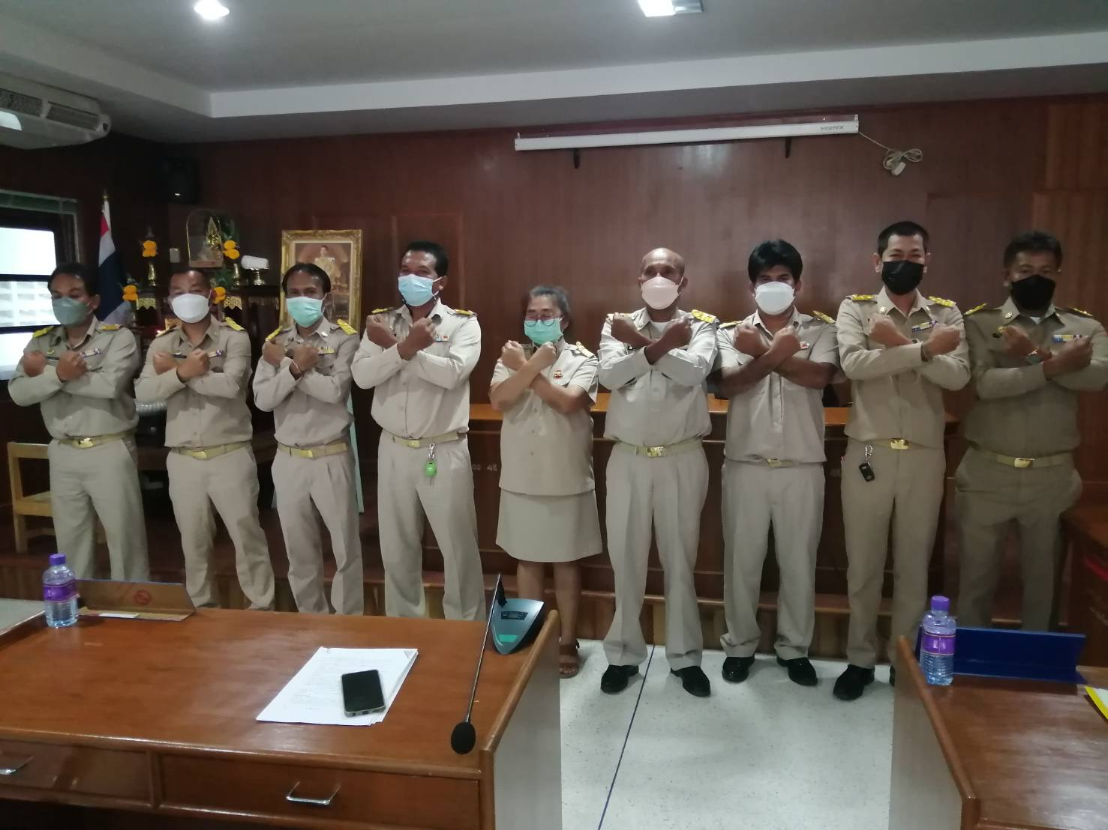

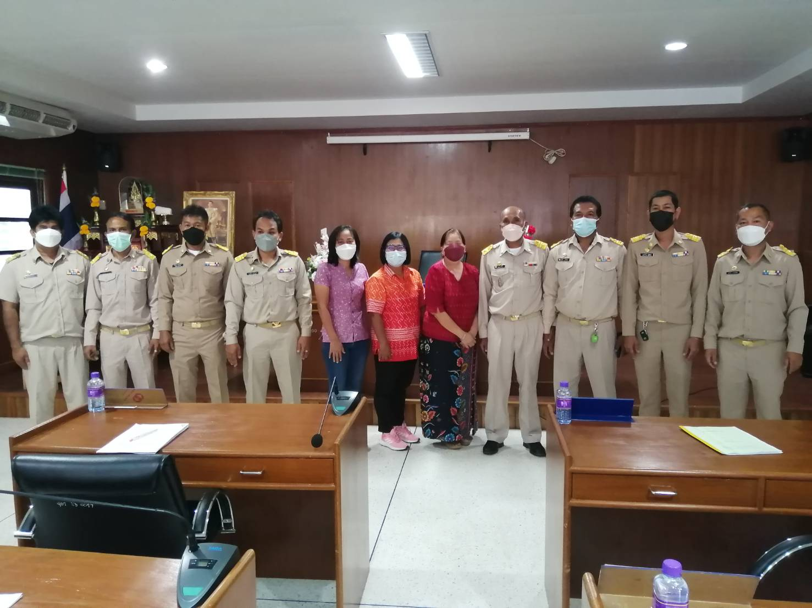

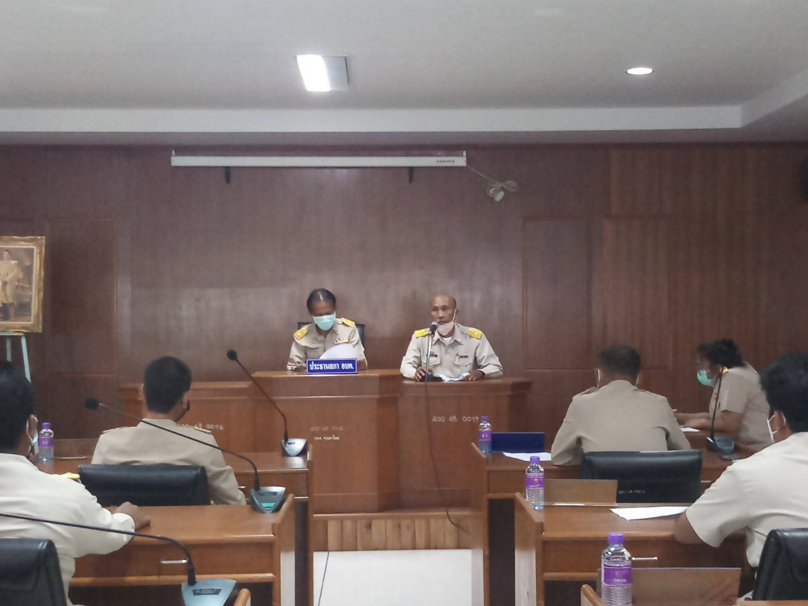

กิจกรรมที่ ๒ เมื่อวันที่ ๑๐ กุมภาพันธ์ ๒๕๖๕ เวลา ๑๔.๓๐ น. นายถาวร สุขกิจ นายกองค์การบริหารส่วนตำบลทุ่งเตาใหม่ เป็นประธานการประชุมผู้บริหารและบุคลากรขององค์การบริหารส่วนตำบลทุ่งเตาใหม่ ประจำปีงบประมาณ พ.ศ. ๒๕๖๕ (ครั้งที่ ๑) ประเด็น ๑.การจัดทำมาตรการส่งเสริมคุณธรรมและความโปร่งใสภายในหน่วยงาน ๒.การประเมินความเสี่ยงการทุจริตและประพฤติมิชอบ ๓.การนโยบาย No Gift Policy ไปสู่การปฏิบัติ ๔.การปรับปรุงทบทวนโครงการ/กิจกรรมตามแผนปฏิบัติการป้องกันการทุจริต ๕.กำหนดมาตรการเพื่อจัดการเรื่องร้องเรียนร้องทุกข์ และการทุจริตประพฤติมิชอบ ๖.กิจกรรมที่แสดงให้เห็นถึงการให้ความสำคัญกับการปรับปรุง พัฒนา และส่งเสริมหน่วยงานด้านคุณธรรมและโปร่งใส
ในการนี้ นายถาวร สุขกิจ นายกองค์การบริหารส่วนตำบลทุ่งเตาใหม่ ระบุว่า การประชุมครั้งนี้หวังว่าจะเป็นการช่วยยกระดับ/ปรับปรุง/พัฒนา/ส่งเสริมให้องค์การบริหารส่วนตำบลทุ่งเตาใหม่ ลดความเสี่ยงการทุจริต/พัฒนาปรับปรุงผลการประเมิน ITA /มีการจัดการการทุจริตประพฤติมิชอบดียิ่งขี้น/ช่วยยกระดับการบริหารจัดการดียิ่งขึ้นให้มีคุณธรรมและความโปร่งใสต่อไป
